Knjiga je jedinstvena, prenosiva magija.

Stephen King

Knjige su ključ do blaga mudrosti; knjige su vrata u zemlju užitaka; knjige su staze koje vode prema gore; knjige su naše prijateljice.
Emilie Poulson

Knjižnica je otvorena:

ponedjeljkom, srijedom i petkom

od 8:00 do 14:00


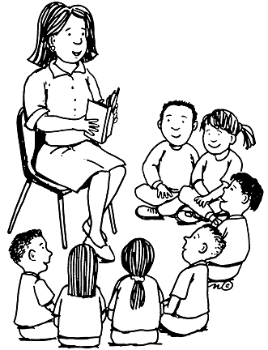



utorkom i četvrtkom

od 13:30 do 19:30

OŠ prof. Filipa Lukasa
Slavonska 5, 21216 Kaštel Stari
Telefon: 021/230-030

www.os-flukasa-kastelstari.skole.hr
e-mail: knjiznica.ospfl@gmail.com

Knjižnica Osnovne škole

profesora Filipa Lukasa
Školska knjižnica je informacijski centar škole i mora zadovoljiti razne potrebe svojih korisnika. Također treba biti ugodno mjesto gdje će korisnici, tj. učenici i učitelji, ali i roditelji, rado dolaziti i korisno provoditi svoje vrijeme. U našoj školskoj knjižnici učiteljski fond čini oko 1 500 knjiga, stručni časopisi i AV materijali.

Što školska knjižnica nudi učiteljima?
- Stručnu literaturu
- Pomoć pri traženju informacija
- Pomoć pri nabavi željene literature
- Pomoć u pripremi nastavnih sati
- Održavanje nastavnih sati u knjižnici
- Rad na projektima i zadacima

„Školska knjižnica je izvor informacija i znanja, potpora svim nastavnim i izvannastavnim aktivnostima škole, mjesto okupljanja i provođenja slobodnog vremena te postaje bitan čimbenik za osuvremenjivanje odgojno-obrazovnog procesa.“

Mira Zovko

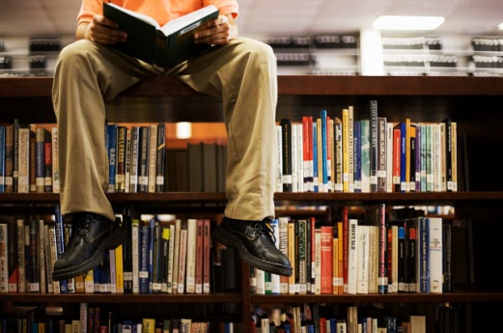

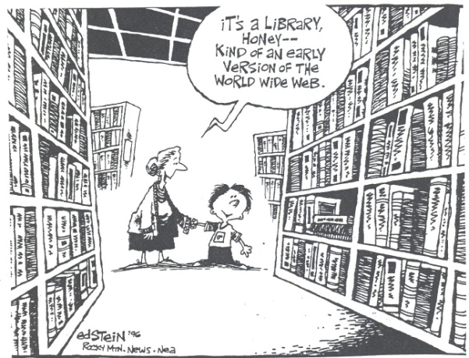
ŠKOLSKA KNJIŽNICA…

-pruža pomoć pri učenju
-potiče čitateljske navike
-omogućava razvoj kritičkog mišljenja
-pomaže pri pronalaženju informacija na različitim medijima
-potiče uporabu različitih izvora znanja
-organizira aktivnosti koje potiču kulturnu i društvenu svijest
-pruža jednake usluge svim korisnicima bez obzira na dob, rasu, spol, vjeru…
-ne cenzurira, poštuje ljudska prava

